Prénom : ………………………… | Date : ………………………………………………………

 | « L l L l » (01)

1./ Prononce le nom des dessins et entoure-les si tu entends le son « l » :

 |  |  | 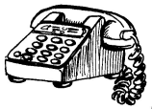
 |  |  | 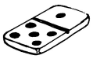

2./ Lecture :

la – la | le – le | li – li | lo – lo | lu – lu | lé – lé
 |  | 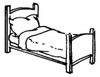 |  |  | 
un lapin | une pile | un lit | un vélo | la lune | un lézard

Attention : le bal – un fil – un bol …

3./ Souligne les mots qui contiennent le morceau modèle :

la | une lame | un balcon | du chocolat | un cheval | un lama

le | un malade | un pétale | une école | un bolide | une bulle

lu | du lilas | une luge | une tulipe | un vélo | un lutin

4./ Repère la place du son « l » et coche la bonne case :

 |  |  |  |  |  |  |  |  |  | 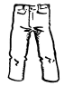 |  |  |  |  |  |  |  |  |  |  | 
 |  | X |  |  |  | X |  |  |  |  |  |  | X |  |  |  |  |  | X |  |  |  |  | X

5./ Recopie :

l | l | l | l | l | l | l | l | l | l
L | L | L | L | L | L | L | L | L | L
l | l | l | l | l | l | l | l | l | l
L | L | L | L | L | L | L | L | L | L

